**ACTIVIDAD 4 LINUX DESDE LA CONSOLA.**

Lo que haremos en la siguiente actividad será crear carpetas dentro de la terminal a base de comandos.

Paso 1. Nos dirigimos a aplicaciones, en el buscador escribimos terminal y lo seleccionamos.

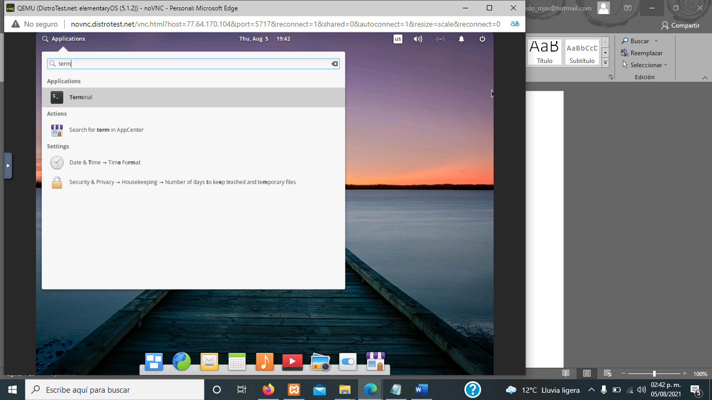

Paso 2. Ya en la terminal ejecutamos los siguientes comandos (**ls y dir**= muestran los archivos contenidos dentro de una carpeta, **cal**= te muestra el calendario, **date**= te muestra la fecha) y observamos el resultado que nos arroja. Ahora para la creación de las carpetas utilizaremos el comando **mkdir** seguido del nombre de la carpeta y damos enter, ahora ejecutamos **ls** y como observamos ya tenemos creada nuestra carpeta. Ahora para crear un archivo dentro de ella utilizamos el comando **touch** seguido del nombre del archivo, ejecutamos el comando **ls** y observamos que se ha creado nuestro archivo.

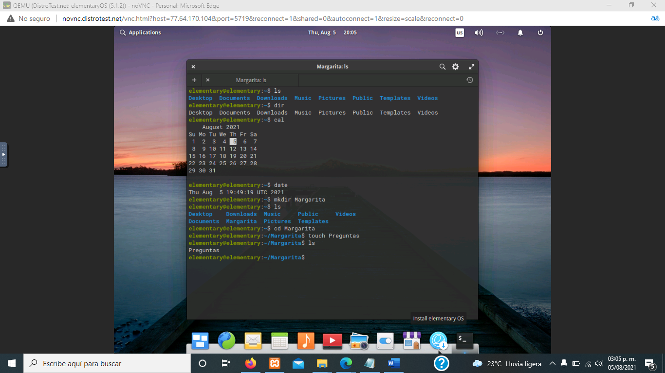

Paso 3. Ahora creamos dos carpetas mas con el mismo comando **mkdir** seguido del nombre de nuestras carpetas, ejecutamos el comando **ls** y cómo podemos observar ya tenemos creadas las carpetas. Ahora dentro de segunda carpeta, con ayuda del comando **tocuh** creamos un archivo de nombre niveles de permiso. Ejecutamos **ls** y como podemos observar el archivo esta creado.

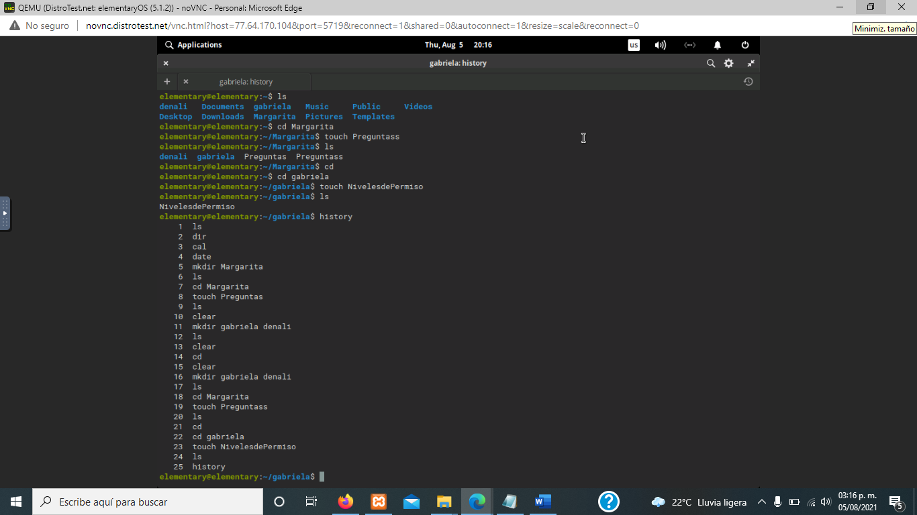

Paso 4. Ejecutamos el comando **history** y observamos que nos arroja el historial de los comando que utilizamos para la creación de nuestras carpetas y archivos.



Paso 5. Ahora por último nos dirigimos a la carpeta de archivo y corroboramos que nuestras carpetas hayan sido creadas. Y como podemos observar fueron creadas correctamente.

